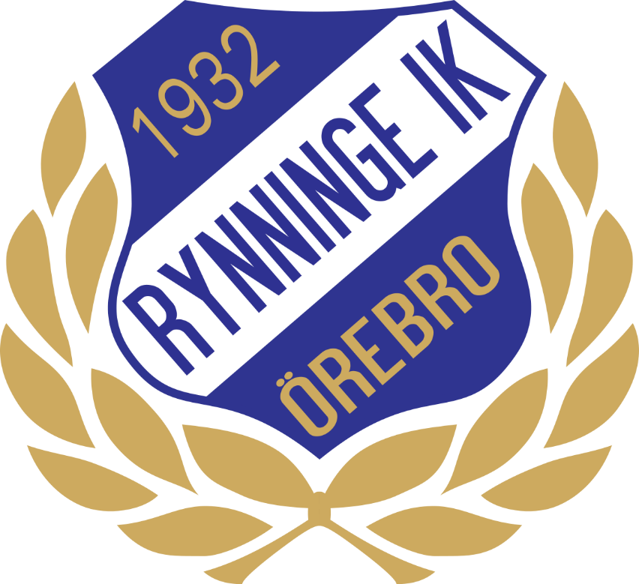

Uppvärmningsrutin
Rynninge IK P11

Samling vid träning

Vi samlas på angiven tid ombytta och klara. Innan samlingstid ska väskor, cykelhjälmar, jackor etc ställas/läggas på stort avstånd från plan. Cyklar, elsparkcyklar etc skall parkeras så att de inte kan vålla skada, tex i cykelställ eller på stort avstånd från sidlinjer.
Vattenflaska ska förvaras lätt åtkomlig i närheten av träningsplatsen och inte ligga kvar i väskan eller jackan.
Bollar och övrig träningsmaterial lämnas kvar i bollnät eller den plats de ligger på, dvs de får tas fram först när övning med boll ska utföras.
På ledares signal ska alla spelare skyndsamt ta sig till ledaren och, utan boll, ställa sig i en ring med ledarna för genomgång av dagens träning.

Uppvärmning vid träning

Efter samling påbörjar spelarna uppvärmning. Uppvärmningen startas av spelarna själva och ska innefatta följande moment;

Löpning

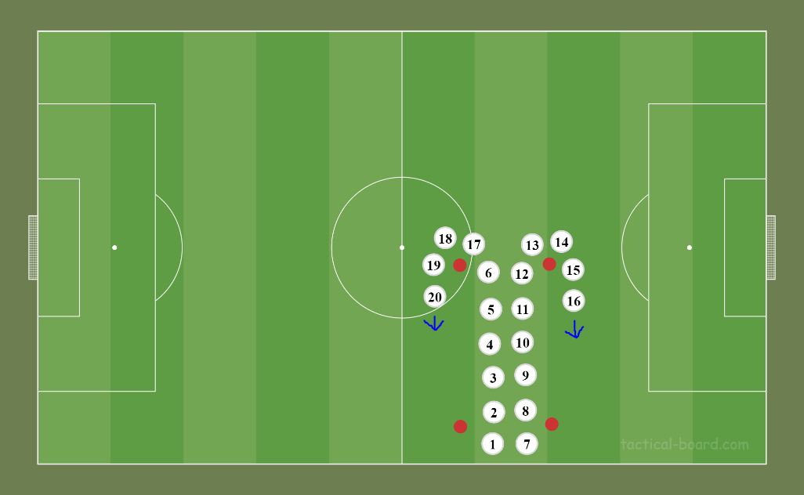
Instruktion:
Parvis jogg till en punkt där man viker av och joggar tillbaka. Joggen fortsätter när man når startpunkten och vänder om igen.
1:a varvet: Lätt jogg
2:a varvet: Spark i rumpan
3:e varvet: Sidosteg
4:e varvet: Höga knän
5:e varvet: Lätt jogg + rush
6:e varvet: Lätt jogg + rush

1 minut vattenpaus

BRAK

- Stående framåt/bakåtböjning – 30 sekunder

Rulla ner kota för kota, i framåtböjning av rygg nära kroppen. Tänk dig som ett "dyk i stuprör". In med hakan. Rulla sedan upp motsvarande. Knäna raka. Sätt händerna på rumpan och böj ryggen bak samtidigt som du pressar fram höften. Spänn magen lätt som stöd för ryggen, blicken upp. Det är okej att lätta på hälarna om du vill.

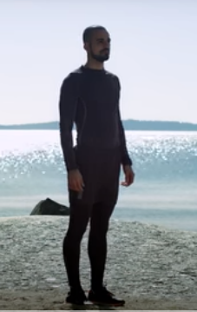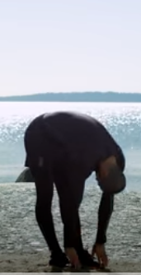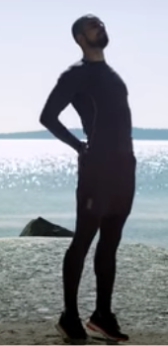

- Sidoböjning – 30 sekunder

Fläta ihop fingrarna, vänd handflatorna utåt och pressa dem upp med raka armar och sänkta axlar. Stå brett mellan fötter. Sträva efter att böja ryggen rakt i sidled, växelvis höger och vänster. Tänk att du har en vägg precis framför och bakom dig, så att du bara kan röra dig rakt i sidled.

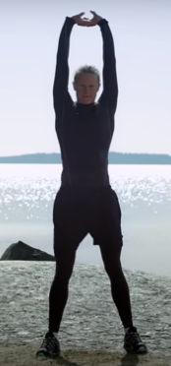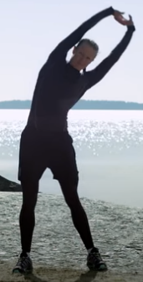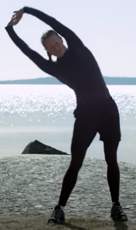

- Stående rotation – 30 sekunder

Stå höftbrett med armar hängande längs sidorna. Rotera rygg och höft från sida till sida så långt du kan, låt knän och fötter vridas med samt armar pendla i rörelsen. Följ gärna med blicken.

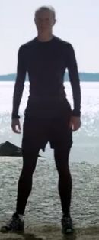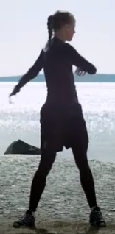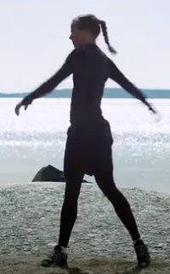

- Stående Crawlsim – 30 sekunder

Stå höftbrett, stabilisera höft och bål. Eventuellt lätt framåtfällning i höften och böjda knän. Imitera crawlsim med växelvisa simtag framåt. För huvudet åt växelvis höger och vänster under armen som om du skulle "hämta luft".

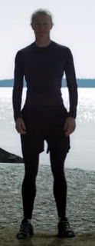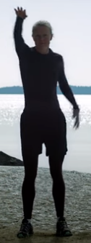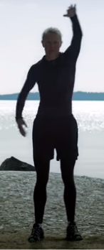

- Ryggliggande albatross – 10 repetitioner

Ligg på rygg med armarna sträckta rakt ut åt sidorna på marken. Sträck upp ena benet rakt upp och fäll till motsatt sida, så det korsar kroppen. Sträva så långt du kan mot motsatt hand utan att axlarna lättar från underlaget. Växla mellan höger och vänster sida. Känn sträckning och vridning genom ländrygg.

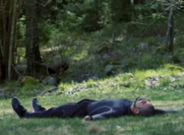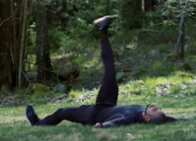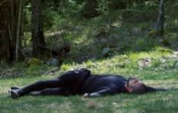

- Liggande korkskruv höger/vänster – 10+10 repetitioner

Ligg på rygg. För det ena benet böjt över motsatt ben och sträva efter att dra det så långt mot underlaget du kan med andra handen. Försök hålla axlarna kvar i underlaget. Variera gärna vinkeln på böjningen i höften för att känna var det "tar".

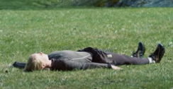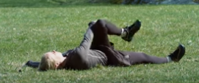
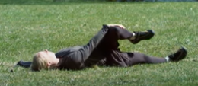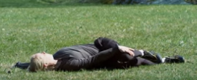

1 minut vattenpaus

Efter vattenpaus sker återsamling vid ledare för start av övningar.

